Învăţământul profesional şi tehnic în domeniul TIC
Proiect cofinanţat din Fondul Social European în cadrul POS DRU 2007-2013
Beneficiar-Centrul Naţional de Dezvoltare a Învăţământului Profesional şi Tehnic
Str.Spiru Haret nr.10-12, sector 1, Bucureşti-010176, tel 021-3111162, fax. 021- 3125498, vet@tvet.ro

MEDII DE COMUNICAŢII

Material de predare

Domeniul: Informatică
Calificarea: Tehnician infrastructură reţele de telecomunicaţii
Nivel 3 avansat

2009
AUTOR:
Andonie Silviu – profesor grad didactic I, Grup Şcolar de Poştă şi Telecomunicaţii Timişoara
COORDONATOR:
Florin Iordache – profesor Colegiul Tehnic de Telecomunicaţii “Nicolae Vasilescu Karpen”

CONSULTANŢĂ:
IOANA CÎRSTEA – expert CNDIPT
ZOICA VLĂDUŢ – expert CNDIPT
ANGELA POPESCU – expert CNDIPT
DANA STROIE – expert CNDIPT

Acest material a fost elaborate în cadrul proiectului Învăţământul profesional şi tehnic în domeniul TIC, proiect cofinanţat din Fondul Social European în cadrul POS DRU 2007-2013

Cuprins
I.Introducere 4
II. Documente necesare pentru activitatea de predare 9
III.Resurse 10
Tema 1. Suporturi clasice şi moderne de transmitere a informaţiilor 10
Fişa suport 1.1. Tipuri de cabluri de cupru utilizate în reţelele de comunicaţii 10
Fişa suport 1.2. Caracteristicile cablurilor de telecomunicaţii 17
Fişa suport 1.3. Tipuri de cabluri cu fibră optică în reţelele de telecomunicaţii 24
Tema 2. Principiile transmisiilor radio 28
Fişa suport 2.1. Semnale radio şi propagarea undelor 28
Fişa suport 2.2. Sisteme de transmisie radio 33
Fişa suport 2.3 Aplicaţii ale transmisiei radio 36
Tema 3. Tehnici de comunicaţie în reţele wireless 40
Fişa suport 3.1. Principii de funcţionare în reţele wireless Ethernet 802.11 40
Fişa suport 3.2 Punctul de acces al reţelelor wireless 43
Fişa suport 3.3 Servicii oferite de reţelele wirelles 49
Tema 4. Tehnici de comunicaţie în telefonia mobilă 54
Fişa suport 4.1. Celule ale sistemelor de radio telefonie mobilă 54
Fişa suport 4.2. Conceptul de celulă 56
Fişa suport 4.3 Echipamente şi servicii în telefonia mobilă 59
IV. Fişa rezumat 63
V. Bibliografie 66

I.Introducere
Materialul de predare este o resursă – suport pentru activitatea de predare - învăţare - evaluare. Se adresează cadrelor didactice care predau la clasele din învăţământul postliceal din domeniul informatică. Structurarea informaţiilor oferite ca sugestii pentru cadrul didactic este generată de programa şcolară elaborată pe baza Standardului de Pregătire Profesională, care stau la baza Sistemului Naţional de Calificări Profesionale. Standardul de pregătire profesională este un document structurat pe unităţi de competenţe, care descrie în termeni de rezultate ale învăţării ceea ce un participant la un program de pregătire trebuie să demonstreze la finalul acestuia. În afara unităţii de competenţă pentru care se utilizează explicit sunt vizate şi abilităţi cheie prin modul de organizare a activităţilor - individual, în grup, frontal.
Pentru centrarea procesului instructiv–educativ pe elev şi reuşita demersului didactic, se recomandă profesorului să deţină cât mai multe informaţii referitoare la particularităţile colectivului de elevi şi stilurile de învăţare ale acestora.
Sugerez ca informaţiile să fie structurate şi formulate în limbajul adecvat şi accesibil categoriei de vârstă şi nivelului de pregătire a elevilor, susţinute prin exemple / aplicaţii sugestive şi imagini atractive. Modulul “Medii de comunicaţii” este prevăzut în documentele care stau la baza Sistemului Naţional de Calificări Profesionale, în Curriculum-ul pentru nivel 3 avansat – Şcoală Postliceală, pentru domeniu Informatică, calificarea Tehnician Infrastructură Reţele de Telecomunicaţii.
Calificarea dobândită presupune:
    - coordonarea lucrărilor de realizare, dezvoltare şi întreţinere a reţelelor de date, voce şi cablu pentru televiziune
    - desfăşurarea lucrărilor de cablare structurată, efectuarea reglajelor, măsurarea parametrilor, identificare / depanare deranjamente, instalare reţele şi terminale, optimizarea acestora
Modulul Medii de comunicaţii se studiază la nivelul 3 avansat şi are în vedere asigurarea dobândirii competenţelor tehnice în domeniul de activitate, dezvoltând competenţe de utilizarea a mediilor de comunicaţii.
Conţinuturile sunt propuse pe principiul subordonării la competenţele ce trebuie dobândite de elev şi la criteriile de performanţă ale fiecărei competenţe, astfel încât să ofere un răspuns adecvat cerinţelor socio-profesionale, răspuns exprimat în termeni de achiziţii finale uşor evaluabile la încheierea parcursului şcolar de formare prin Şcoala postliceală. Aici ne referim la ceea ce cunoaşte înţelege şi este capabilă să facă persoana care învaţă.
Materialul de predare va fi utilizat, conform curriculum-ului, pentru 70 de ore din care 35 ore pregătire de specialitate şi 35 ore laborator tehnologic.
Gradul de achiziţionare a competenţelor individuale va fi măsurat continuu şi sistematic în cadrul evaluării formative, pe parcursul procesului didactic, atunci când se consideră că elevii – individual sau în grup – deţin o anumită competenţă din cele patru care compun Unitatea de competenţă. Evaluarea se realizează în vederea certificării competenţei. În acest sens se utilizează instrumente şi probe care se referă explicit la criteriile de performanţă şi la condiţiile de aplicabilitate din SPP-uri. Recomand observarea atitudinii şi activităţii elevilor, investigaţia, autoevaluarea, lucrări practice, materializate în: fişe de observaţie, fişe de lucru, chestionare, fişe de autoevaluare, proiecte şi portofolii.
O competenţă se evaluează o singură dată. Se evaluează numai competenţele specificate.
Instrumentele de evaluare constituie un aspect esenţial. Acestea trebuie să aibă un caracter unitar. Este recomandabil ca toate cadrele didactice să deţină cunoştinţe generale despre instrumentele de evaluare. Calităţile instrumentelor de evaluare sunt: validitatea, fidelitatea, obiectivitatea, aplicabilitatea.
Alegeţi activităţi care sunt orientate spre cel care învaţă, spre disponibilităţile sale şi oferă maximul de deschidere.
Procedaţi astfel încât să fie posibilă diferenţierea sarcinilor de lucru şi a timpului alocat.
Elevii învaţă cel mai bine când consideră că învăţarea corespunde nevoilor lor.
Pregătirea în această calificare oferă absolvenţilor posibilitatea de a ocupa un loc de muncă în cadrul firmelor care furnizează servicii de telecomunicaţii, instalează reţele şi asigură mentenanţa acestora.

1 | 2 | 3
Unitatea de competenţă | Competenţa individuală | Conţinuturi tematice
Utilizarea  mediilor de  comunicaţii | C1. Utilizează cabluri de telecomunicaţii | Tipuri de cabluri de cupru utilizate în reţelele de telecomunicaţii:  Cabluri cu perechi de conductoare torsadate (UTP, FTP, STP), cabluri coaxiale  Caracteristicile cablurilor: impedanţă, lungime maximă de transmisie, bandă, categorie  Tipuri de cabluri cu fibră optică: monomod şi multimod  Tehnologii de joncţionare a cablurilor optice
Utilizarea  mediilor de  comunicaţii | C2. Explică principiul transmisiilor radio | Semnale radio, unde lungi, medii, scurte, ultrascurte, microunde. Propagarea undelor radio  Componentele unui sistem de transmisie radio: emiţător, antenă emisie, antenă recepţie, receptor  Domeniile de aplicaţie ale transmisiei radio: radio, televiziune terestră, telefonie mobilă, GPS, wireless
Utilizarea  mediilor de  comunicaţii | C3. Aplică tehnicile de comunicaţie într-o reţea wireless | Specificaţii pentru reţele wireless: Ethernet 802.11  Instalarea routerelor, access pointurilor, plăcilor wireless în reţelele wireless  Servicii în reţelele wireless: DNS, DHCP, criptare, securizare conexiune
Utilizarea  mediilor de  comunicaţii | C4. Aplică tehnicile de comunicaţie în telefonia mobilă | Elementele structurale ale unui sistem de radiotelefonie mobilă celulară: staţii de bază radio (RBS), staţii de comutaţie mobil (MSC)  Conceptul celular - reutilizarea frecvenţei, divizarea celulelor, localizarea, transferul  Echipamente pentru telefonia mobilă  Servicii şi facilităţi în sistemul GSM

II. Documente necesare pentru activitatea de predare
Pentru predarea la clasă a conţinuturilor abordate în materialul de predare, cadrul didactic are obligaţia să studieze următoarele documente:
Standardul de Pregătire Profesională pentru calificarea Tehnician infrastructură reţele de telecomunicaţii nivel trei avansat – www.tret.ro, secţiunea SPP sau www.edu.ro secţiunea învăţământ preuniversitar.
Curriculum pentru calificarea Tehnician infrastructură reţele de telecomunicaţii nivel trei avansat - www.tret.ro secţiunea Curriculum sau www.edu.ro secţiunea învăţământ preuniversitar.
SPP este un document structurat pe unităţi de competenţe care descrie în termeni de rezultate ale învăţării ceea ce un participant la un program de pregătire trebuie să demonstreze la nivelul acestuia.
Curriculum constă în proiectarea parcursului de educaţie şi formare profesională pe baza unităţilor de competenţe precizate în SPP- uri.

III.Resurse

Tema 1. Suporturi clasice şi moderne de transmitere a informaţiilor

Fişa suport 1.1. Tipuri de cabluri de cupru utilizate în reţelele de comunicaţii
Cuprul este un metal care, după argint, are cea mai mică rezistivitate, fiind larg utilizat în construcţia cablurilor de telecomunicaţii urbane şi interurbane. Cuprul sub formă brută conţine o serie de impurităţi (Ni, Zn, Fe, Pb, 0, Ag) în proporţie de 2-3%, neputând fi utilizat pentru fabricarea conductoarelor cablurilor de telecomunicaţii, deoarece conţinutul de impurităţi are o influenţă negativă asupra conductivităţii electrice.
In vederea eliminării impurităţilor, cuprul se rafinează pe cale termică sau electrică.
Cuprul rafinat pe cale termică are o puritate de 99-99,5% şi nu este indicat pentru scopuri electrotehnice. La fabricarea conductoarelor cablurilor de telecomunicaţii se utilizează cuprul rafinat prin procesul de electroliză cu un grad de puritate de minimum 99,95% cupru pur.
In cazul cablurilor de telecomunicaţii simetrice, frecvenţa maximă transmisă este de peste 500 KHz. In apropierea acestei frecvenţe, creşte foarte mult diafonia între circuitele fizice ale cablului, fiind imposibilă transmisia de informaţii pe linie. Rezolvarea acestei probleme se face prin utilizarea în reţelele de telecomunicaţii interurbane a cablurilor coaxiale care au ecranări în jurul firului central.
Cablul Twisted Pair este un tip de cablu des întâlnit în care doi conductori sunt răsuciţi unul în jurul celuilalt în scopul anulării interferenţei electromagnetice ce cauzează diafonie. Numărul de răsuciri pe distanţa de un metru face parte din specificaţiile tipurilor de cabluri. Cu cât acest număr este mai mare, cu atât diafonia este redusă mai mult.

UTP: Unshielded Twisted Pair (Cablu cu perechi răsucite neecranat)
Cablul UTP, figura 1, este cea mai des întâlnită variantă de cablu cu perechi răsucite din reţelele de date. Cablurile UTP sunt numite adesea cabluri Ethernet, după Ethernet, standardul cel mai răspândit (dar nu şi cel mai fiabil) ce foloseşte cabluri UTP. Acesta este tipul principal de cablu utilizat în bucla locală a reţelelor telefonice şi în reţelele de date (în special drept cablu patch sau conexiune temporară la reţea) datorită flexibilităţii sale deosebite şi a preţului de cost redus.
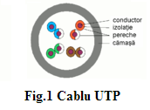
Spre deosebire de FTP şi STP, cablul UTP nu are nici un tip de ecranare.

FTP: Foiled Twisted Pair (Cablu cu perechi răsucite în folie)
Cablul FTP, figura 2, este un cablu UTP în care conductorii sunt înveliţi într-o folie exterioară de ecranare în scopul protejării împotriva interferenţelor cu câmpurile electromagnetice externe, sau perturbatoare. Folia exterioară are rol de: ecranare, conductor de nul sau de împământare, după tipul constructiv şi domeniul de utilizare.
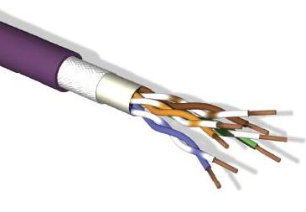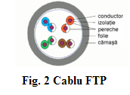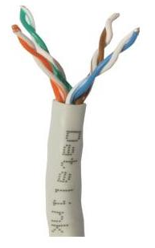

S/UTP: Screened Unshielded Twisted Pair (cablu cu perechi răsucite neecranat, cu tresă)
Asemănător cu FTP, figura 3, singura diferenţă fiind că S/UTP are o tresă împletită în loc de folie învelind toate perechile. Se pretează la terminale care necesită mobilitate, este mai flexibil decât cel cu folie.
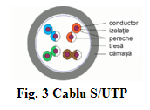

S/FTP: Screened Foiled Twisted Pair (cablu cu perechi răsucite cu folie şi tresă)
Acest tip de cablu este o combinaţie a tipurilor S/UTP şi FTP, fiind ecranat cu folie şi tresă. Îmbină caracteristicile pozitive a celorlalte două tipuri, mai puţin flexibilitatea.
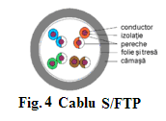
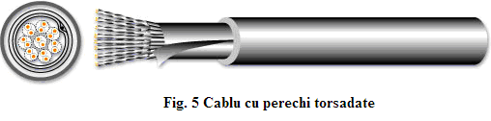
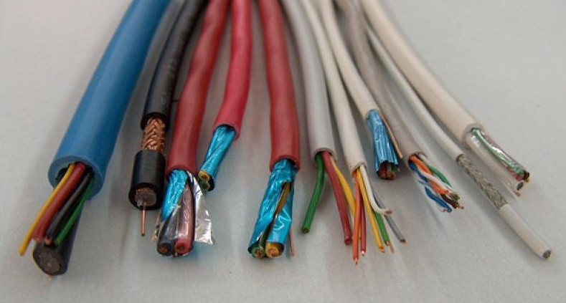
Fig. 6 Cabluri diferite
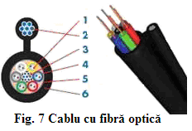
Cablul coaxial interurban de mic diametru (1,2/4,4 mm) a fost realizat la sfârşitul anilor 1950, la finale anului 1962 se realizaseră deja, pe plan mondial, 800 km din acest tip de cablu. Cablurile coaxiale au apărut ca o necesitate din cauza creşterii benzii de frecvenţă transmise pentru a vehicula simultan un volum tot mai ridicat de informaţii (mesaje, date, etc.).
Pentru a asigura o mai bună maleabilitate conductorii se confecţionează din liţă de cupru care poate fi şi argintată pentru a facilita efectul pelicular la înaltă frecvenţă. Cablul coaxial este un cablu asimetric. În funcţie de caracteristicile constructive şi frecvenţa de lucru au impedanţe specifice diferite. Pierderile majore se datorează calităţii dielectricului utilizat:
- Cablu coaxial cu izolaţie compactă şi exterior împletit
- Cablu coaxial cu izolaţie cu dielectric celular, spaţiile de aer sunt orientate în direcţie longitudinală
- Cablu coaxial cu dielectric spongios şi conductor exterior sub formă de folie
Izolaţia exterioară asigură stabilitatea mecanică împotriva influenţei factorilor climatici.
Modalitate de conectare a unui cablu LAN cu perechi torsadate. Sunt de actualitate cablurile de categoria 5 şi 6, cablarea structurată UTP acoperă o suprafaţă de 100metri şi asigură de la 10Mbps până la 1000 Mbps şi este utilizabilă şi la serviciile telefonice obişnuite.
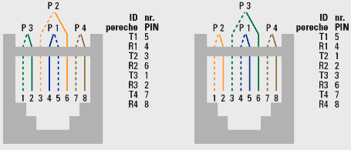
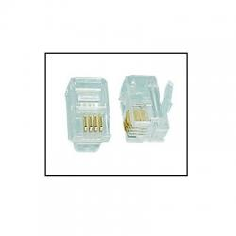
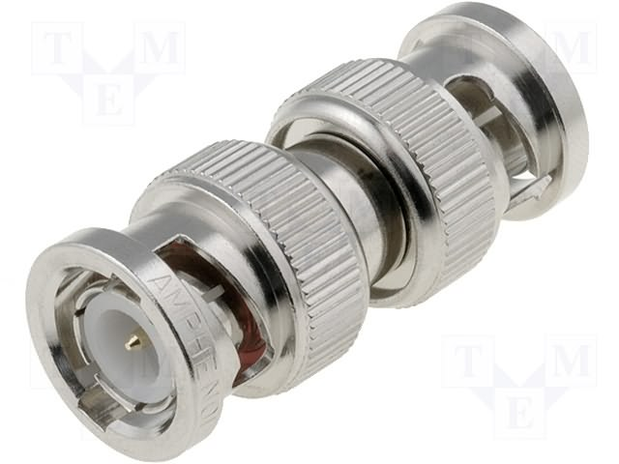
In vederea realizării conexiunilor demontabile cele mai utilizate tipuri de conectori sunt RJ 45 M, RJ 11, F, BNC, VAMPIR, ST, SCSMA. Conectorii din figura 8 realizează legătura între cabluri.
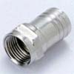
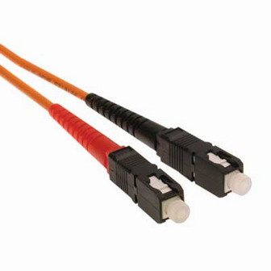

Fig. 8 Conectori
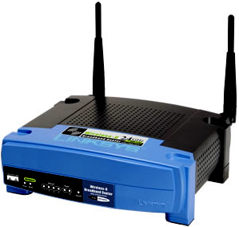
Fig. 9 Router
Cablu: conductă electrică formată din mai multe fire izolate.
Reţea de telecomunicaţii: ansamblul liniilor, staţiilor de amplificare, centralelor etc. care realizează comunicaţiile pe un anumit teritoriu.
Atenţie la marcatorii pentru numerotarea perechilor şi sensul de parcurgere. Analizând comparativ tipurile de cabluri rezultă diferenţele şi asemănările constructive precum şi codul culorilor.
Explicarea şi vizualizarea modului de torsadare vin în sprijinul introducerii noţiunilor de interferenţă electromagnetică, diafonie, ecranare, împământare, tresă.
 Pentru înţelegerea necesităţii protecţiei împotriva factorilor externi, mecanici şi chimici, se vor introduce prin exemplificare noţiunile: flexibilitate, cămaşă izolatoare, armătură.
Activităţile se desfăşoară cu elevii împărţiţi pe grupe.
Fişa de observaţie este un document care sprijină cadrele didactice în selectarea informaţiilor esenţiale, dintr-un conţinut care urmează să fie predat.
Materialele elaborate în vederea evaluării vor fi axate numai pe dobândirea competenţelor specifice în condiţiile de aplicabilitate din SPP-uri, de exemplu diferenţele dintre cablurile cu perechi şi cablurile coaxiale.
Recomand metoda studierii practice şi lucrul cu eşantioane în scopul fixării noţiunilor teoretice.
Pentru a asigura validitatea şi credibilitatea evaluării, probele de evaluare se vor administra în situaţii de practică în atelierul şcoală sau practică la agentul economic. Instrucţiunile vor oferi detalii privind contextul în care se realizează lucrarea. Pentru a obţine cât mai multe date relevante privind învăţarea, profesorii vor face apel la metode şi instrumente complementare de evaluare.
Elevul va demonstra că este capabil să utilizeze cablurile pentru telecomunicaţii, aşa cum se specifică în criteriile de performanţă menţionate în SPP-uri.
Elevii vor fi capabili, la finalizarea activităţilor propuse de cadrul didactic, să:
    - explice importanţa torsadării la cablurile destinate reţelelor de telecomunicaţii
    - identifice cablurile în funcţie de simbol, aspectul vizual şi codul culorilor
    - definească noţiunile specifice cablurilor de cupru destinate telecomunicaţiilor
    - definească efectului pelicular
    - recunoască şi descrie diferite cabluri de cupru destinate telecomunicaţiilor

SUGESTII METODOLOGICE
Pentru fixarea cunoştinţelor noi în ceea ce priveşte tipurile de cabluri pentru telecomunicaţii, elevii vor avea acces la mostre de cabluri şi imagini detaliate în care să fie simplu şi clar prezentate straturile de izolaţie cât şi conductoarele. Identificarea conductoarelor după aspect şi marcaje se realizează în orele de instruire practică. Alegeţi activităţi care permit individualizarea învăţării şi oferă maximul de deschidere.
CU CE?
Prezentare multimedia care să cuprindă imagini sugestive ale diferitelor tipuri de cabluri utilizate în reţelele de comunicaţii, conform conţinuturilor tematice menţionate. Eşantioane de cabluri din dotarea atelierelor şcoală - panoplii.
CUM?
Metode de învăţământ: - prezentări informale
- modelare - prin identificarea cablurilor pe mostrele din atelier în comparaţie cu imaginile din prezentare
- observaţie dirijată – prin identificarea perechilor de conductoare după codul culorilor
- lucrări practice la agentul economic pe instalaţii funcţionale
- experiment frontal sau pe grupe
UNDE?
Laboratorul de informatică/ atelierul şcoală, agent economic în domeniu
EVALUARE
Activităţi practice efectuate în atelierul şcoală sau la agenţii economici, în timpul orelor de instruire practică (recunoaşteţi, descrieţi şi explicaţi, realizaţi).
Tema 1. Suporturi clasice şi moderne de transmitere a informaţiilor

Fişa suport 1.2. Caracteristicile cablurilor de telecomunicaţii
Impedanţa caracteristică a cablului este o constantă dependentă de construcţia cablului: diametrele miezului şi a cămăşii, sau distanţa dintre fire pentru cabluri panglică, materialul şi tehnologia de izolaţie, alte elemente tehnologice. Impedanţa caracteristică practic nu variază în domeniul pentru care a fost conceput cablul. Producătorii dau o frecvenţă maximă, dincolo de care parametrii nu mai sunt garantaţi. Unele cabluri "rezistă şi mai sus", dar cu inerente compromisuri, de obicei creşterea impedanţei şi întotdeauna cu pierderi semnificative.
Impedanţa este o mărime complexă cu caracter rezistiv şi reactiv. Valoarea ei depinde de parametrii primari ai circuitelor şi de frecvenţa la care lucrează circuitul dat. În acest sens considerăm utilă definirea parametrilor primari ai circuitelor de telecomunicaţii.
Z= R+ jωL +$\frac{1}{jωC}$
Rezistenţa în curent continuu a unui circuit format din două conductoare de cupru lung de 1 km este:
Rcc =$\frac{k}{d^{2}}$=$\frac{\text{44},7}{d^{2}}$ Ω/km Valabilă pentru ρ = 0,01754 Ω mm²/m la 20˚C
Rezistenţa ohmică a circuitului [R] [Ω/Km]
Fie circuitul din figura 10, având lungimea de 1 km.
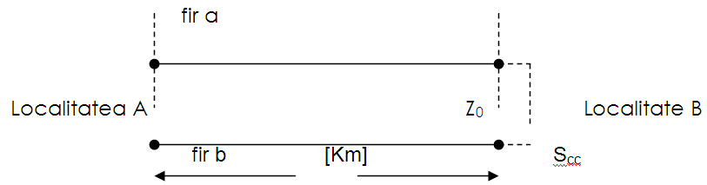
Fig. 10 Linie de telecomunicaţie
Rezistenţa circuitului se măsoară cu puntea rezistivă Wheatstone ca o rezistenţă pur ohmică în curent continuu. Conectăm circuitul (capătul apropiat) la punte iar la capătul îndepărtat se scurtcircuitează circuitul (Z₀). Astfel introducem noţiunea de rezistenţă ohmică a circuitului în buclă R₀ (în curent continuu) care se raportează la numărul de km ai liniei şi de aceea spunem că se raportează ca unitate de măsură [Ω/Km].
R = $ρ\frac{l}{S}⇒R_{\text{CC}}=ρ\frac{\text{2000}}{\frac{{πd}^{2}}{4}}=\text{2550}⋅\frac{ρ}{d^{2}}$
ρ = rezistivitate ( proprietate de material) d = diametrul conductorului
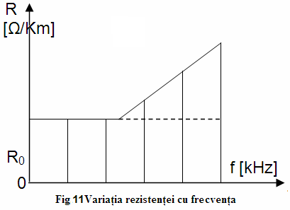
Variaţia rezistenţei în funcţie de frecvenţă este redată în figura 11. Observăm o creştere foarte mare, în raport cu R₀ (în curent continuu) la frecvenţe ridicate de lucru.
R_{ca} = K₁ · R_{cc}
Observaţii:
In cazul efectului pelicular scade secţiunea
efectiv parcursă de curent.
Inductanţa circuitului L [H/Km]
Exprimăm inductanţa circuitului L prin relaţia: L= (4 ln $\frac{2D}{d}+{μK}_{1})⋅{\text{10}}^{−4}$ [H/Km]
d- diametru conductor D- distanţa dintre conductoare
μ - permeabilitate magnetică $\frac{λ⋅φ}{I}$ K₁- coeficient pelicular

Capacitatea circuitului de telecomunicaţii [C] [F/Km]
Plecăm de la acelaşi principiu că prin circuit trece curentul i. La borne avem tensiunea u. Constatăm că între cei doi conductori apare un câmp electric E care cumulează în circuit energie electrică. Intre conductori fiind o distanta d, acest câmp este definit de relaţia: E= $\frac{\text{ku}}{d}$
Perditanţa circuitului G [mho/Km] sau [S/Km]
La o linie aeriană distanţa între conductori se realizează prin izolatori, traverse sau alţi suporţi iar în cazul cablurilor prin izolamentul dintre fire.
Parametrul G numit perditanţă (pierderi în lungul circuitului) poate fi determinat prin calcule şi măsurători.
G = ( G₀ + A_{f} )· 10 ^{–6} [ mho/Km]
G₀- constantă în c.c A – coeficient de pierderi în dielectric G=$\frac{1}{R_{\text{iz}}}$
R_{iz} - este rezistenţa de izolament dintre cei doi conductori ai circuitului de telecomunicaţii. Acest parametru variază foarte mult în raport cu frecvenţa semnalului transmis pe circuit, conform diagramei reprezentată mai jos ( e^{x}). Pierderile cresc cu frecvenţa, ca în figura 12.
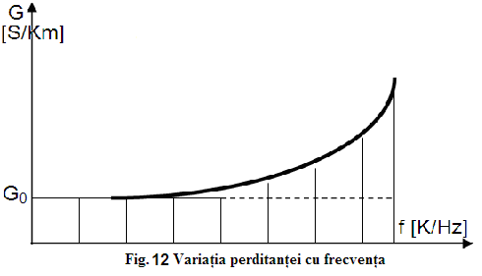
Perturbaţiile, în liniile de comunicaţii, pot fi cauzate de:
-cuplaje inductive între perechile cablurilor (efectul este redus prin torsadare)
-cuplaje parazite între subansamble electronice
-cuplaje capacitive între trasee imprimate şi între componente
-diafonia introdusă de dispozitivele codoare
-câştigul excesiv al repetoarelor vocale utilizate pe perechile de cablu
Putem astfel identifica patru tipuri diferite de perturbaţii electromagnetice elementare:
-cuplaj prin impedanţă
-cuplaj inductiv
- cuplaj capacitiv
-cuplaj prin radiaţie
Unul din fenomenele principale care cauzează perturbaţii este diafonia.
Cauzele principale ale diafoniei (figura 13) sunt cuplajele capacitive parazite dintre perechile vecine şi echilibrarea imperfectă faţă de pământ a circuitelor (vezi metodele de torsadare a cablurilor).
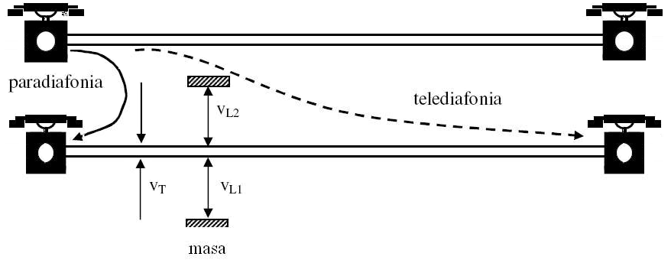
Fig. 13 Manifestarea tele şi paradiafoniei
Pentru înţelegerea fenomenului de producere a perturbaţiilor electromagnetice recomandăm modelul (figura 14) care constă dint-o sursă care determină perturbaţiile, un mecanism sau un mediu de cuplaj şi echipamentul perturbat.
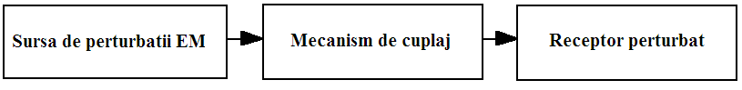
Fig. 14 Perturbaţie electromagnetică
Printre sursele care pot contribui la apariţia perturbaţiilor putem enumera:
-liniile reţelelor electrice
-antenele sistemelor LAN
Micşorarea efectelor diafoniei se poate realiza prin mărirea impedanţei mutuale şi micşorarea impedanţei caracteristice între linii, adică folosirea unor medii izolatoare cât mai bune şi evitarea menţinerii în paralel a unor trasee apropiate pe lungime mare. A doua condiţie presupune intercalarea unor trasee de masă între linii de semnale utile. Ca recomandare generală se aleg echipamente bine ecranate din punct de vedere electric şi electromagnetic.
Măsuraţi achiziţiile elevilor atunci când consideraţi că aceştia deţin o anumită competenţă individuală din cele care compun unitatea de competenţă.
Atenuare: scăderea progresivă spre capătul liniei a mărimii semnalului util cauzată de căderi de tensiune
Bandă de frecvenţă: interval de frecvenţă în care un aparat electronic îşi menţine caracteristicile specificate plaja de frecvenţe radioelectrice atribuite diferitelor servicii de radiocomunicaţii prin reglementări naţionale şi internaţionale
Efect pelicular: adâncime de pătrundere a curenţilor turbionari. La înaltă frecvenţă curentul circulă numai la suprafaţa conductorului printr-o secţiune mică
Impedanţă. Mărime electrică complexă cu caracter rezistiv şi reactiv
Paradiafonie: Trecerea nedorită a semnalelor de pe un canal pe altul, la sisteme audio cu două sau mai multe canale.
Telediafonie: diafonie percepută în receptor la capătul opus celui de la care provine perturbaţia
Zgomot de diafonie liniară: fenomenul prin care un semnal de pe alt canal de comunicaţii apare inteligibil într-un circuit, perturbând convorbirea şi periclitând confidenţialitatea mesajului.
Rezistenţa creşte în curent alternativ datorită efectului pelicular
Reveniţi asupra noţiunilor de câmp electromagnetic cu referire la torsadare şi diafonie
Corelaţi soluţiile tehnice constructive cu pierderile în dielectric
Competenţele sunt cele care determină conţinuturile şi parcurgerea conţinuturilor asigură dobândirea competenţelor dorite.
Elevii vor fi capabili, la finalizarea activităţilor propuse de cadrul didactic, să:
    - definească caracteristicile generale ale cablurilor de cupru utilizate în telecomunicaţii
    - determine rezistenţa în ohm/Km pentru diferite eşantioane de cabluri
    - recunoască cablurile de telecomunicaţii după categoriile de utilizare
    - realizeze măsurători pe cabluri de telecomunicaţii

SUGESTII METODOLOGICE
Raportarea parametrilor primari la lungimea de un kilometru. Expunerea impedanţei ca mărime cu caracter complex: rezistiv şi reactiv. Fixarea cunoştinţelor referitoare la atenuare şi banda de frecvenţă. Demonstrarea pierderilor în lungul circuitului prin analogie. La alegerea temelor se va avea în vedere corelarea lor strictă cu profilul şi domeniul de specializare.
CU CE?
Cataloage de materiale cu imagini ale diferitelor tipuri de cabluri. Diagrame de variaţie a parametrilor primari ai circuitelor de telecomunicaţii. Bibliotecii electronice.
Fişe de lucru. Prezentare PP.
CUM?
Metode de învăţământ: - expunere
- problematizare
- demonstraţie - prin exemple de calcul a parametrilor
- organizarea clasei – frontal/pe grupe
- accesarea bibliotecilor electronice
- activităţi practice în laboratorul şcolii
UNDE?
In laboratorul tehnologic sau laboratorul de informatică
EVALUAREA
Probă practică: măsurarea rezistenţei circuitului în buclă, măsurarea capacităţii pentru mai multe tipuri de cabluri, pentru evidenţierea unor mărimi
Tema 1. Platforme clasice şi moderne de transmitere a informaţiilor

Fişa suport 1.3. Tipuri de cabluri cu fibră optică în reţelele de telecomunicaţii
In cazul fibrelor optice care au diametrul miezului mult mai mare decât lungimea de undă a luminii transmise, fasciculul luminos circulă prin fibra prin reflexii multiple. Razele care pătrund în fibră sub diferite unghiuri sunt reflectate de un număr variabil de ori, pe măsură ce se deplasează de la un capăt la celălalt al fibrei şi, în consecinţă, nu ajung la capătul îndepărtat cu aceeaşi relaţie de fază ca în momentul începerii propagării. Unghiurile diferite de intrare sunt numite moduri de propagare (pe scurt, moduri), iar o fibră care transportă mai multe moduri se numeşte fibră multimod. Propagarea multimod face ca razele care părăsesc fibra să interfereze atât într-o manieră constructivă, cât şi într-una distructivă. Acest efect poartă denumirea de dispersie modală.
Cablurile monomod au mai multe fibre de diametru mic ceea ce implică lungimi de undă a luminii utilizate de 1310 sau 1550 nm, deci surse laser mult mai scumpe.
Fibrele optice monomod au diametru miezului comparabil cu lungimea de undă a radiaţiei laser incidente.
Cablurile multimod se utilizează pe distanţe relativ scurte, de la 10Mbit/secundă până la 10Gbit/secundă.
Cablurile multimod au un diametru mare al secţiunii active ceea ce permite utilizarea unor componente electronice ieftine: LED sau Laser care funcţionează la 850 nm.
Fibrele optice multimod au diametrul miezului mult mai mare decât lungimea de undă a radiaţiei incidente.
Distorsiunea multimodală de întârziere apare prin trecerea undelor sub diferite unghiuri, din cauza vitezei diferite de propagare a semnalelor discrete.
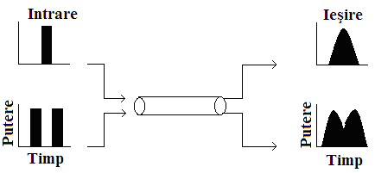
Fig. 15 Dispersia impulsurilor
Clasificarea fibrelor în funcţie de valoarea unghiului de incidenţă:
    - fibre monomod;
    - fibre multimod.
Mijloacele de joncţionare a fibrelor optice:
- prin microsudură cu arc electric
- prin conectori optici
- prin conectori multipli
Joncţiunea poate fi permanentă sau demontabilă (figura 16).
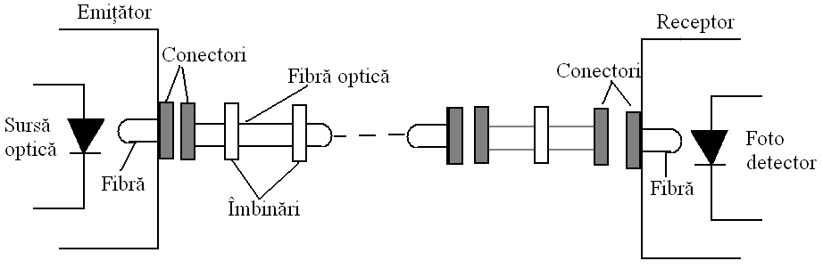
Fig. 16 Linie de transmisie optică
Avantajele fibrelor optice sunt:
-rată de transfer foarte mare în raport cu celelalte tipuri de conexiune (practic nelimitate şi încă ne folosite la maximum de către aplicaţiile existente)
-insensibilă la perturbaţii electromagnetice şi inaccesibilă scanărilor ilegale pentru interceptarea transmisiunilor
-posibilitate de instalare rapidă şi sigură în orice condiţii datorită greutăţii reduse
Joncţiune: legătură, unire – locul unde se realizează legătura, unirea unor părţi, unor elemente.
Tehnologie: ansamblul proceselor, metodelor, operaţiilor utilizate în scopul obţinerii unui anumit produs.

Laser: dispozitiv pentru amplificarea undelor din domeniul optic pe baza efectului de emisiune forţată a sistemelor atomice
Fibră optică: fibră de sticlă cu compoziţie specială, folosită pentru transmiterea informaţiilor ghid de undă care funcţionează în domeniul optic
Optoelectronică: ramură a electronicii care se ocupă de producerea, măsurarea si folosirea radiaţiei electromagnetice din domeniul optic, precum şi de conversia acestei radiaţii în semnal electric.
Recomand prezentarea pericolelor în cazul pătrunderii subcutanate a fragmentelor de fibră optică precum şi în cazul inhalării acestora
Se analizează comparativ cablurile monomod şi multimod la fel şi conectorii optici şi cei multipli.
Elevii vor fi capabili, la finalizarea activităţilor propuse de cadrul didactic, să:
    - enumere tipurile de cabluri cu fibră optică
    - precizeze domeniile de utilizare a diferitelor tipuri de fibre optice
    - descrie aparatele de joncţionare a fibrei optice
    - expună etapele de pregătire a cablului în vederea joncţionării
SUGESTII METODOLOGICE
Ulterior expunerii noţiunilor se vor prezenta tipuri de cabluri optice, conectori şi joncţiuni realizate pe cablul optic. Se expun criteriile de recunoaştere a tipurilor constructive în paralel cu utilizarea imaginilor foto sau electronice. La agentul economic se realizează, cu participarea elevilor, un film didactic de 5 -7 minute care prezintă demonstrativ joncţionarea unui cablu cu fibră optică.
CU CE?
Film didactic, prezentare multimedia, catalog de firmă, mostre de cabluri, panoplii, fişe de lucru şi de observare a activităţilor. Eşantioane de fibră optică.
CUM?
Metode de învăţământ: - expunere
- problematizare, realizarea de operaţii
- demonstraţie - prin identificarea cablurilor de fibră optică, opinii, puncte de vedere
- observaţie dirijată – prin identificarea conectorilor
- lucrări practice
UNDE?
Laborator tehnologic sau de informatică şi agent economic
Evaluarea
Proiecte raportate la o situaţie reală parcurgând etapele: informare, planificare, decizie, implementare, control, evaluare
Analiza comparativă a mostrelor de cablu cu fibră optică.

Tema 2. Principiile transmisiilor radio

Fişa suport 2.1. Semnale radio şi propagarea undelor
Spectrul radio, figura 1 şi 2, are alocate frecvenţe între 150 KHz şi 108 MHz.
Pentru radiodifuziunea cu modulaţie de amplitudine sunt alocate următoarele game de frecvenţe radio:
- gama de unde largi (UL) cu frecvenţe cuprinse între 150 KHz şi 285 KHz
- gama de unde medii (UM) cu frecvenţe cuprinse între 525 KHz şi 1605 KHz
- gama de unde scurte (US) cu frecvenţe cuprinse între 5,9 MHz şi 27 MHz
- gama de unde ultrascurte(UUS) cu frecvenţe cuprinse între 63 MHz şi 108 MHz
- gama microundelor cu frecvenţe cuprinse între 300 MHz şi 300 GHz
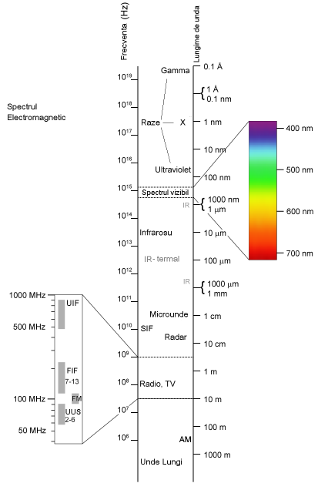
Fig. 1 Spectrul radio

Tabel 1 Game de frecvenţe
Limitele benzii | Denumirea în limba română a benzii | Denumirea în limba engleză | Acro-nim | Alte denumiri
30 Hz - 300 Hz | Extrem de joasă frecvenţă | Extremely low frequency | ELF
300 Hz - 3 kHz | Frecvenţă vocală | Voice frequency | VF
3 kHz - 30 kHz | Foarte joasă frecvenţă | Very low frequency | VLF
30 kHz - 300 kHz | Joasă frecvenţă | Low frequency | LF
300 kHz - 3 MHz | Medie frecvenţă | Medium frequency | MF
3 MHz - 30 MHz | Înaltă frecvenţă | High frequency | HF
30 MHz - 300 MHz | Foarte înaltă frecvenţă | Very high frequency | VHF
300 MHz - 3 GHz | Ultra-înaltă frecvenţă | Ultra high frequency | UHF
3 GHz - 30 GHz | Supra-înaltă frecvenţă | Super high frequency | SHF | Unde centimetrice
30 GHz - 300 GHz | Extrem de înaltă frecvenţă | Extremely high frequency | EHF | Unde milimetrice
300 GHz - 3000 GHz |  |  |  | Unde submili-metrice

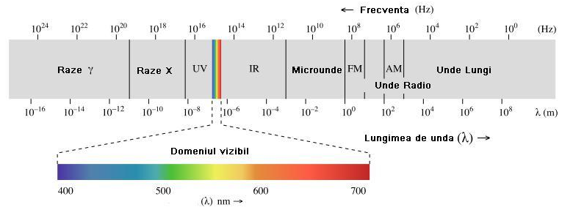
Fig. 2 Spectrul electromagnetic
Propagarea undelor electromagnetice: planul format de direcţia unei linii de câmp electric şi direcţia de propagare într-o undă plană se numeşte plan de polarizare. 0 mărime a câmpului electromagnetic este intensitatea E, exprimată prin diferenţa de potenţial pe unitatea de lungime, de-a lungul unei linii de câmp electric. Undele radio au două caracteristici importante într-un punct în spaţiu: amplitudinea şi faza. În cazul reflexiilor multiple acestea pot duce la anularea recepţiei.
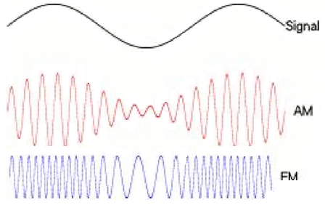
Fig. 3 Modulaţii în amplitudine şi în frecvenţă
Undele lungi se propagă şi peste obstacole. Cu creşterea frecvenţei, lungimea de undă se micşorează şi nu mai ocoleşte obstacolele. Cu cât creşte frecvenţa comportamentul undelor este asemănător cu al luminii.
Undele medii se propagă prin reflexie. Dezavantajul lor este recepţia slabă în zonele montane, în depresiuni. Necesită emiţătoare de puteri mari de ordinul kilowaţilor.
Undele scurte se propagă bine pe distanţe mari. Sunt afectate de fenomenul fading precum şi de fenomenul de umbră.
Undele ultrascurte sunt unde de suprafaţă recepţionabile pe linie vizuală de la emiţător la receptor. Trec prin stratul ionosferic şi se pierd în spaţiu. Pot suferi fenomene de reflexie pe obstacole solide aflate pe suprafaţa terestră.
Microundele se aseamănă în propagare cu propagarea luminii. Pentru acest domeniu de frecvenţe s-au dezvoltat sisteme de radiocomunicaţii prin radiorelee atât terestre precum şi sisteme spaţiale.
In cazul transferului de date în format digital avem doar două stări: modulaţie maximă şi modulaţie minimă. Acestea corespund stărilor logice „1” şi „0”. Dacă în cazul transmisiilor analogice în telecomunicaţii sunt probleme cu raportul semnal zgomot, în cazul sistemelor digitale, chiar la o deteriorare majoră a semnalului util cu un circuit tip „trigger”, se poate reface forma semnalului iniţial. Din punct de vedere energetic este mult mai rentabilă transmisia sub formă de impulsuri.
Undele radio au multiple utilizări în tehnica modernă. Cele mai importante sunt în domeniul telecomunicaţiilor: radio, telefon, telegrafie, televiziune, atât analogice cât şi digitale. Intr-o linie radio pot fi distinse cel puţin trei componente: emiţător, receptor şi mediul de propagare. Mediul are efect de atenuare a undelor şi de distorsionare a semnalelor transmise.
Radio: instalaţie de transmitere a sunetelor prin unde electromagnetice, cuprinzând aparatele de emisie şi pe cele de recepţie.
Undă: propagare din aproape in aproape a unei oscilaţii, cu viteză finită.
Lungime de undă: distanţa dintre două puncte succesive ale unei unde, în care oscilaţia are aceeaşi fază.
Undă electromagnetică: câmp electromagnetic variabil care se propagă în urma interacţiunilor dintre variaţiile câmpului electric şi ale celui magnetic.
Transeciver: dispozitiv care transmite şi recepţionează semnale analogice sau digitale.
Elevii vor fi capabili, la finalizarea activităţilor propuse de cadrul didactic, să:
    - definească semnalele radio
    - descrie modul de propagare a undelor radio
    - calculeze lungimea de undă în funcţie de frecvenţa purtătoare
    - să exemplifice pe un receptor modul de selectare a unui post
SUGESTII METODOLOGICE
Elevii vor lucra pe grupe în scopul clarificării noţiunilor de undă electromagnetică, lungime de undă, calculul lungii de undă în funcţie de frecvenţa de lucru. Asistă la acordarea în frecvenţă a unui radio emiţător. Recomand utilizarea osciloscopului pentru vizualizarea undelor electromagnetice. Alegeţi activităţi care permit diferenţierea sarcinilor şi a timpului alocat.
CU CE?
Prezentare PP, lecţii preluate din AEL, unde electromagnetice, planşă cu lungimile de undă, experimente cu micro emiţătoare MP3. De un real folos este analizorul de spectru.
CUM?
Metode de învăţământ: - problematizare, pagini web
- demonstraţie – studierea undelor, oscilaţiilor, în laboratorul de fizică
- observaţie dirijată – pe un receptor radio casnic
- experimente cu oscilaţii de joasă frecvenţă care prin analogie sunt valabile şi în radiofrecvenţă
UNDE?
Laboratorul de electronică sau fizică, practică de studii la emiţătoare Radio Tv, mici studiouri ale posturilor locale
EVALUAREA
Referat pe tema comparaţiei între undele lungi , medii şi scurte.
Aplicaţi proba de evaluare numai după se sunteţi convinşi că elevii au dobândit competenţele specifice vizate de programa şcolară
Tema 2. Principiile transmisiilor radio

Fişa suport 2.2. Sisteme de transmisie radio
In transmisiile radio aria de acoperire este asigurată de staţii de retransmisie care de regulă sunt staţiile, studiourile regionale. Mai recent s-au extins reţelele digitale prin cablu şi radio, terestre şi prin satelit, clasice şi prin internet.
Dimensiunile antenelor variază în funcţie de lungimea de undă la care se efectuează transmisia. Este necesar ca măcar una din dimensiunile antenei să fie suficient de mare în comparaţie cu lungimea de undă. Aparatura modernă lucrează pe lungimi de undă centimetrice şi milimetrice care înlesnesc directivitatea transmisiei.
O caracteristică importantă se referă la directivitatea spotului astfel încât să nu interfereze cu alte antene.
Caracteristicile antenelor: randamentul, rezistenţa de radiaţie, rezistenţa antenei, caracteristica de directivitate, coeficientul de amplificare, caracteristica de frecvenţă, impedanţa caracteristică.
Elevul va demonstra că are competenţele necesare utilizării unui receptor de radio, conform criteriilor de performanţă menţionate în SPP-uri.
Tabel 2 Tipuri de comunicaţii
Forma informaţiei | Tipul comunicaţiei
Text | Telegrafie
Imagine | Televiziune
Sunet | Telefonie, Radiodifuziune
Achiziţii de date | Telemetrie, GPS
Date | Transmisii de date

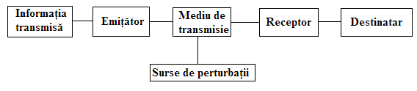
Fig. 4 Schema bloc a unei linii de comunicaţii
Reţea de radiodifuziune: ansamblu de instalaţii destinate să asigure radiodifuzarea programelor de radio.
Antenă: dispozitiv destinat pentru radiaţia undelor radio la emisie sau pentru extragerea energiei din câmpul undelor radio la recepţie.
Transmiţător: aparat pentru transmiterea semnalelor.
Receptor telefonic: aparat care transformă oscilaţiile curentului electric produs de un microfon telefonic în vibraţii sonore similare mesajului transmis.
Materialele elaborate în vederea evaluării vor fi axate numai pe dobândirea competenţelor specificate în condiţiile de aplicabilitate menţionate în SPP-uri
Elevii vor fi capabili, la finalizarea activităţilor propuse de cadrul didactic, să:
    - definească caracteristicile antenelor
    - descrie principiile transmisiilor radio
    - identifice şi descrie emiţătoare radio
    - să exemplifice modul de direcţionare al antenelor

SUGESTII METODOLOGICE
Apelaţi la noţiunile acumulate anterior, utilizaţi materialele din fişele suport elaborate. Activităţile pot fi elaborate pe parcursul orelor de laborator în vederea analizării emiţătoarelor, subansamblelor şi componentelor. Elevii realizează activităţi de direcţionare a antenelor în vederea studierii nivelului şi clarităţii semnalului radio. Vizualizează pe osciloscop un semnal complex radio preluat de pe un radioemiţător casnic.
CU CE?
- radio receptoare din dotarea unităţii şcolare, radioemiţătoare de la studiourile locale teritoriale, subansamble şi componente din dotarea laboratorului de electronică, osciloscop cu două spoturi, antene de emisie-recepţie
CUM?
Metode de învăţământ: - argumente în vederea susţinerii unei poziţii
- oferirea de răspunsuri la întrebări tehnice
- observaţie dirijată – pe o antenă
- experimente cu instalare, direcţionare antene
UNDE?
Laboratorul de electronică sau fizică, la emiţătoare Radio Tv, mici studiouri ale posturilor locale.
EVALUAREA
Probă practică de direcţionare a unei antene. Intocmirea unui jurnal de activitate.
Fişa de observaţie este un document care sprijină cadrele didactice în selectarea informaţiilor esenţiale, dintr-un conţinut care urmează să fie predat.

Tema 2. Principiile transmisiilor radio

Fişa suport 2.3 Aplicaţii ale transmisiei radio
Comunicaţiile se pot realiza în mai multe moduri: sunete, voce sau muzică, imagini fixe sau mobile, texte sau date. În acest sens în domeniul telecomunicaţiilor putem include:
- telefonia - transmisia de voce
- radiocomunicaţiile - transmisia de voce şi muzică
- radio-telefonia mobilă - transmisiile telefonice între terminale mobile, utilizând comunicaţiile radio şi reţeaua telefonică
- videotelefonia - transmisia de voce şi imagini
- televiziunea - transmisiile de imagini mobile şi sunete
- teleinformatica - tratarea şi transmiterea datelor la distanţă

Destinaţia, transmisia şi parametrii semnalului RDS

Sistemul RDS (Radio Data System) reprezintă o modalitate de transmisie a datelor cu ajutorul reţelei de emiţătoare VHF/MF existentă. In acest scop se introduce un canal de date în banda de bază a semnalului. Acest sistem poate fi implementat pe emiţătoarele MF prin adăugarea unui codor RDS şi oferă facilităţi suplimentare pentru diferite aplicaţii:
- acordarea automată a receptoarelor
- transmiterea unor informaţii privind traficul rutier
- afişarea unor informaţii adiţionale privind programul recepţionat
- telecomanda unor echipamente de retranslaţie
- difuzarea unor informaţii de alarmare
- transmiterea de mesaje personală (radio pagină)
Modalitatea de transmisie a semnalului RDS a fost stabilită printr-un standard elaborat de Uniunea Europeană de Radiodifuziune (EBU 3244-E).
Specificaţiile prevăzute de standard se bazează pe următoarele condiţii:
- datele suplimentare transmise nu trebuie să afecteze calitatea programului radio (mono sau stereo),
- datele din Sistemul RDS nu trebuie să interfereze cu datele transmise în aceeaşi bandă de bază în cadrul altor sisteme, cum sunt programul de trafic şi sistemele de telecomandă,
- să nu apară o creştere a interferenţei între canale radio adiacente,
- aria de acoperire pentru informaţii adiţionale să fie, dacă se poate, mai mare decât aria de recepţie a programului radio monofonic.
In banda de bază a semnalului multiplex semnalul RDS este amplasat în afara benzii semnalului multiplex stereo propriuzis (20 Hz - 5 KHz) şi suprapus peste programul de trafic TP, program utilizat în prezent de unele ţări europene.
Transmisiile digitale au următoarele avantaje:
- rezistenţă sporită la perturbaţii
- imunitate la interferenţe radio faţă de sistemele convenţionale
- semnale de calitate mare
- utilizare mai eficientă a spectrului audio
- flexibilitate, posibilitatea de dezvoltare prin adăugare de conţinut media complex (imagini fixe sau în mişcare, tabele teletext, interconectare www)
GPS este acronimul de la Global Positioning System care este principalul sistem de poziţionare prin satelit. Se utilizează metoda triangulaţiei pentru stabilirea poziţiei unui obiect. Prin această metodă se poate ajunge la o precizie de 1-5 cm.
Printre principalele aplicaţii ale GPS – Sistem Global de poziţionare (sistemul constă dintr-o reţea de 24 sateliţi) pot fi enumerate: măsurători topografice, sisteme de navigaţie.
Actual sunt disponibile echipamente ce transferă date prin cablu la 10 Gbps în timp ce reţelele realizate după standardul Wireless 802.11n propun rata de transfer 270 Mbps. Din punct de vedere a factorilor de mediu cum ar fi zgomote electromagnetice de la alte dispozitive care funcţionează în aceeaşi bandă de frecvenţă (bluetooth, cuptoare cu microunde), reţelele Wi-Fi rămân în urma celor cablate. Totuşi reţelele Wireless 802. 11 sunt cele mai rapide reţele fără fir. Aria de acoperire depinde mult de topografia zonei. În interiorul clădirilor aria de acoperire este de aproximativ 32 m iar în exterior pot ajunge la peste 100m. Pentru staţiile portabile consumul energetic reprezintă încă o problemă, instalaţiile portabile sunt prevăzute cu buton de oprire a emiţătorului Wi-Fi.
A transmite: - a comunica ceva cu ajutorul unui post emiţător de radio
- a realiza o deplasare de energie, de radiaţii, de unde electromagnetice
Activităţile se desfăşoară pe grupe.
Recomand metoda studierii practice şi lucrul cu eşantioane în scopul fixării noţiunilor teoretice.
Elevii vor fi capabili, la finalizarea activităţilor propuse de cadrul didactic, să:
    - enumere şi definească aplicaţiile transmisiilor radio
    - descrie sistemul RDS
    - deducă şi sintetizeze avantajele transmisiilor digitale
    - explice metoda triangulaţiei

SUGESTII METODOLOGICE
Activităţi variate care să garanteze că toate stilurile de învăţare sunt aplicate. Predominant activităţi cu caracter interactiv orientate spre formabil şi disponibilităţile sale. Dacă este posibil elevii să aibă acces la un studio de emisie local pentru a observa aparatura în funcţionare
Activităţile propuse să permită diferenţierea sarcinilor de lucru şi a timpului alocat.
CU CE?
Aparatură studiată la agentul economic în timpul orelor de practică. Prezentare multimedia.
CUM?
Metode de învăţământ: - evaluarea domeniilor de aplicaţie ale transmisiilor radio, Tv
- studiu de caz pe sistemul GSM
- prezentarea reţelelor şi serviciilor Wireless
- observaţie dirijată pe receptoare Tv
- lucrări practice la agentul economic pe instalaţii funcţionale, plan de prezentare
UNDE?
Laboratorul de informatică/ atelierul şcoală, agent economic în domeniu
EVALUARE
Proiect care să respecte etapele: informare, planificare, decizie, implementare, control, evaluare – susţinerea proiectului.
Nu evaluaţi alte competenţe decât cele menţionate.

Tema 3. Tehnici de comunicaţie în reţele wireless

Fişa suport 3.1. Principii de funcţionare în reţele wireless Ethernet 802.11
Tehnologia wireless se referă în principal la transmisii radio şi oferă o serie de avantaje. Pe departe cel mai important este costul. Pentru router-e şi bridge-uri, costul întreţinerii lor va fi similar cu cel pentru orice altă conectivitate prin cablu. Cu toate acestea, dacă se foloseşte un comutator bazat pe fibră, ne putem aştepta să aibă nevoie de mai puţină întreţinere. In cazul instalaţiilor externe factorii meteorologici şi electromagnetici pot cauza funcţionarea defectuoasă în conectivitatea wireless.
Achiziţionarea şi instalarea unei reţele wireless se poate face într-un timp foarte scurt.
Când conectivitatea prin fibră optică se dovedeşte a fi prea scumpă pentru instalarea iniţială, conectivitatea wireless oferă o conectivitate de bază foarte bună.
La amplasarea antenelor trebuie luată în considerare topologia şi modul de propagare a undelor ceea ce depinde şi de vecinătatea altor antene care lucrează pe frecvenţe apropiate. Semnalele pot interfera unul cu celălalt, cauzând retransmiterea semnalelor. Particulele de ploaie, ceaţă, smog sau praf nu sunt destul de mari pentru a bloca transmisia semnalelor radio. În spectrul de frecvenţe 902-928 MHz acest lucru este în mare parte adevărat. Condiţiile meteorologice severe pot cauza daune acestor componente deoarece conectivitatea wireless foloseşte antene externe. Se va folosi protecţie împotriva fulgerelor pentru a preveni daune echipamentelor interne ale reţelei.
Produsele wireless, de la maşini cu telecomandă la telefoane celulare, folosesc o formă de energie cunoscută ca o radiaţie electromagnetică care transportă semnale. Cele mai comune patru forme de tehnologii wireless sunt: telecomunicaţii prin satelit, telecomunicaţii prin microunde, infraroşu sau optic, comunicaţiile radio.
Reţelele de calculatoare utilizează sistemul de transmitere a datelor codificate sub formă de impulsuri.
Mediul invizibil: reţele fără fir folosesc atât unde radio cât şi unde infraroşii ca mediu de comunicare între utilizatori, servere şi baze de date.
Ethernet este denumită o familie de tehnologii de reţele de calculatoare, bazate pe transmisia cadrelor (frames) şi utilizate la implementarea reţelelor locale de tip LAN. Ethernetul se defineşte printr-un şir de standarde pentru cablare şi semnalizare aparţinând de primul nivel din Modelul de Referinţă OSI - nivelul fizic (Physical Layer), asigurând conectivitatea la o reţea pe nivelele Media Access Control (MAC) / Data Link Layer şi având un format de adresare comun.
Aplicaţii ale wireless: sisteme de securitate care înlocuiesc sistemele antiefracţie, telecomenzi pentru aparate electrocasnice, telefonia celulară, modem-uri, Wi-Fi, tehnologia LAN, transfer de energie, interfeţe pentru PC.
Reţelele Wireless 802. 11 sunt cele mai rapide reţele fără fir. Fac parte din familia de protocoale radio standardizate 802.11 cunoscute în multe medii ca Wi-Fi (Wirewless Fidelity) şi 802.16 cunoscut ca WiMax. Standardul Wireless 802.11 se referă la tehnologia numită Direct Sequence Spread Spectrum – DSSS. Viteza este de până la 2Mbps.
802.11b - este standardul supranumit Wi-Fi, printr-o altă codare ajunge la viteze superioare de lucru. Nu lucrează performant cu sistemul anterior.
802.11a – lucrează în banda de 5 GHz deci ajunge la 54 Mbps dar incompatibil cu 802.11b
Nu insistaţi pe noţiunile care nu duc la dobândirea competenţei vizate în documentele şcolare
Elevii vor fi capabili, la finalizarea activităţilor propuse de cadrul didactic, să:
    - enumere şi definească tehnologiile Wireless
    - descrie specificaţiile pentru reţelele Ethernet 802.11
    - evalueze soluţiile tehnice pentru o telecomandă, telefon celular
    - explice tehnologia LAN

SUGESTII METODOLOGICE
Vezi noţiunile studiate la principiile transmisiilor radio. Pentru dobândirea competenţelor în ceea ce priveşte reţelele Wireless, elevii vor avea acces la reţea, în şcoală sau la agentul economic şi se vor conecta. Recomand studiul literaturii de specialitate în format electronic şi realizarea d materiale pentru prezentări. Urmăriţi atingerea performanţei în condiţiile de aplicabilitate descrise în standard.
CU CE?
Prezentări PP sau multimedia care să cuprindă imagini sugestive.
Fişe de lucru şi fişe de observare a activităţilor.
CUM?
Metode de învăţământ: - prezentarea de argumente în vederea implementării reţelelor
Wireless
- realizarea de materiale rezumative referitoare la specificaţiile pentru reţelele Wireless
- activităţi practice de conectare la reţea şi accesarea bibliotecilor electronice tematice
UNDE?
Laboratorul de informatică, agent economic în domeniu.
EVALUARE
Activităţi practice de conectare la reţea în şcoală sau la agenţii economici, în timpul orelor de instruire practică.
Probe prin care elevul să demonstreze că este capabil să aplice tehnicile de comunicaţie într-o reţea wireless.
Tema 3. Tehnici de comunicaţie în reţele wireless

Fişa suport 3.2 Punctul de acces al reţelelor wireless

Reţelele fără fir transportă informaţia între dispozitive de calcul. Informaţia se poate prezenta sub forma mesajelor e-mail, a paginilor Web, a înregistrărilor din bazele de date sau a fişierelor audio ori video. În majoritatea cazurilor reţelele fără fir transferă date, cum ar fi mesajele e-mail sau fişierele dar şi comunicaţii audio şi video.

Mediul invizibil - reţelele fără fir, folosesc atât undele radio cât şi cele infraroşii ca mediu de comunicare între utilizatori, servere şi baze de date.
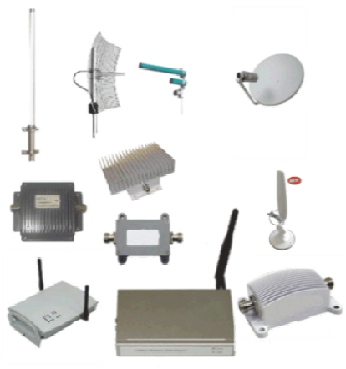
Fig.1
Componenta cheie al unui link al reţelei wireless este un dispozitiv numit un wireless bridge. O combinaţie între un bridge de reţea şi un radio transmiţător, bridge-ul este o componentă a unei reţele locale. Ea examinează tot traficul de date. Transmite orice dată legată de reţea de cealaltă parte a link-ului wireless către transmiţătorul radio. Transmiţătorul alterează apoi semnalul şi îl transmite către antenă, unde este transmis la antena aflată de cealaltă parte a link-ului.
Un router este un dispozitiv hardware sau software care conectează două sau mai multe calculatoare sau mai multe calculatoare într-o reţea. Routerele operează la nivelul trei al modelului OSI. El foloseşte deci adresele IP ale pachetelor aflate în tranzit pentru a decide către ce interfaţă de ieşire trebuie să trimită pachetul respectiv. Decizia este luată comparând adresa calculatorului destinaţie cu intrările din tabela de rutare. Acesta poate conţine atât intrări statice introduse de administrator cât şi intrări dinamice, aflate de la routerele vecine prin intermediul unor protocoale de routare.
Routerele de vârf pot conţine mai multe procesoare şi ASIC-uri specializate în comutarea de pachete.
Routerele folosesc antetele IP (Internet Protocol) ale pachetelor şi tebelelor de direcţionare precum şi protocoalele interne pentru a determina ruta cea mai bună pentru fiecare pachet.
Routerele au două interfeţe LAN şi WAN.
LAN – Local Area Network, sunt reţele locale în care se interconectează calculatoarele personale şi staţiile de lucru din birouri, cu scopul de a partaja resurse (de exemplu inmprimantele) şi pentru a face schimb de informaţii.
Un router LAN fără fir adaugă o funcţie încorporată de punct de acces la un Router Ethernet multiport. Acet lucru combină mai multe reţele ethernet cu conexiuni fără fir.
WAN – Wide Area Network, se referă la o reţea extinsă de calculatoare, ele includ linii de telecomunicaţii publice şi elemente de legătură şi conectare necesare. Cel mai extins WAN este internetul. WAN –urile sunt utilizate pentru interconectarea mai multor LAN-uri şi alte tipuri de reţele pentru a facilita comunicarea între ele. Routerele de nivel distribuţie sunt deseori responsabile de asigurarea calităţii serviciilor într-o reţea WAN astfel încât pot avea mai multe interfeţe WAN, multă memorie şi putere de procesare.
Interconectări prin adresă:
IP statica – este o adresă fixă care nu se schimbă niciodată fiind destinată echipamentelor ce necesită conexiuni permanente la internet/reţea.
IP dinamica – este o adresă care se poate schimba oricând fiind destinată echipamentelor care nu necesită conexiune permanentă la reţea. Această adresă IP este alocată de către furnizorul de acces la internet (ISP) sau de către un server de DHCP.
DHCP – este un mediu client server utilizat pentru alocarea dinamică a adreselor de IP, serverelor DNS,WINS şi a default gateway. Clienţii DHCP caută în reţea servere DHCP de la care obţin pe o durată limitată o identitate (adresă IP, mască de reţea, adresă pentru default gateway). Un dispozitiv cu mai multe interfeţe (router, calculator cu mai multor NIC-uri, etc.) trebuie să utilizeze DHCP pentru obţinerea dinamică a parametrilor fiecărei interfeţe.
PPPoE – Point-to-Point Protocol over Ethernet – reprezintă o conexiune punct la punct, client – server, peste o conexiune ethernet existentă. Deci PPPoE este un protocol care permite simularea unei conexiuni de tip Dial-Up peste o conexiune ethernet. Serviciul PPPoE sete utilizat pentru auterntificarea utilizatorilor reţelei şi oferirea accesului la internet, serverele PPPoE sunt numite şi concentratoare de accces.
Folosirea protocolului oferă următoarele avantaje:
-accesul utilizatorilor la internet folosind utilizator şi parolă
-alocarea dinamică a adreselor IP de către serverele PPPoE
-înlăturarea utilizării nelegitime a adreselor IP
-contorizarea traficului făcut de către utilizatori
-sistemele de operare suport pentru conectarea la reţeaua PPPoE

Router: Echipament de telecomunicaţii ce asigură transmiterea traficului de date între reţele de comunicaţii. In mod normal, reţeaua locala (LAN) este definită ca o reţea separată faţă de cea a ISP-ului. Un router examinează adresele IP ale pachetelor pe care le primeşte şi le transmite în funcţie de destinaţie router-ului din reţeaua ISP-ului.
PAN: reţea personală fără fir (în limba engleză: wireless personal-area network)
LAN: reţea locală fără fir ( în limba engleză: wireless local-area network)
MAN: reţea metropolitană fără fir (în limba engleză: wireless metropolitan-area network)
WAN: reţea extinsă fără fir (în limba engleză: wireless wide-are network)
Transceiver: dispozitiv care transmite şi recepţionează semnale analogice sau digitale
Standard IEEE: Institute of Electrical and Electronic Engineers
Atenţie la eficienţă în funcţie de ariile de acoperire
Tabel 1 Comparaţie între tipurile de reţea fără fir
Tip | Arie de acoperire | Performanţă | Standarde | Aplicaţii
PAN fără fir | Încăpere | Medie | Bluetooth, IEEE 802.15 şi IrDA | Înlocuirea cablurilor pentru periferice
LAN fără fir | Clădire sau complex de clădiri | Înaltă | IEEE 802.11, Wi-Fi şi Hiper LAN | Extensii mobile ale reţelelor cu cabluri
MAN fără fir | Oraş | Înaltă | Brevet, IEEE 802.16 şi WIMAX | Reţele fără fir fixe, între domicilii şi sedii de companii şi internet
WAN fără fir | Globală | Scăzută | CDPD şi celular 2G, 2,5G sau 3G | Acces mobil la internet din zone exterioare unor locaţii

PAN-urile fără fir au o rază de acoperire relativ scurtă (până la 17m) şi sunt cele mai eficiente pentru a satisface necesităţile de transmisie pentru o încăpere relative mică. Au o viteză de transmisie a datelor de până la 2 Mbps, motiv pentru care este recomandată în multe situaţii pentru înlocuirea cablurilor.
Elevii vor fi capabili, la finalizarea activităţilor propuse de cadrul didactic, să:
    - participe la instalare unui Router
    - să instaleze o placă Wireless
    - enumere şi descrie reţelele Pan, LAN, MAN, WAN
    - recunoască comparativ tipurile de reţea fără fir, în funcţie de performanţe şi standarde

SUGESTII METODOLOGICE
Pentru fixarea cunoştinţelor noi în ceea ce priveşte routerele şi plăcile wireless, elevii vor avea acces la aparatura din laboratorul de informatică şi la agentul economic în timpul orelor de practică. Sugerez parcurgerea bibliografiei în format electronic şi realizarea de materiale suport pentru susţinerea activităţilor practice.
CU CE?
Prezentare multimedia care să cuprindă imagini sugestive ale aparaturii şi plăcilor, conform conţinuturilor tematice menţionate. Fişe de lucru.
CUM?
Metode de învăţământ: - problematizare, situaţii specifice
- observaţie dirijată – prin identificarea plăcilor
- lucrări practice la agentul economic pe instalaţii funcţionale
- experiment frontal sau pe grupe
Activităţile se desfăşoară pe grupe
UNDE?
Laboratorul de informatică, agent economic în domeniu.
EVALUARE
Activităţi practice de instalare şi utilizare pe aparatura din şcoală sau la agenţii economici, în timpul orelor de instruire practică (recunoaşteţi, descrieţi şi explicaţi, realizaţi). Instrucţiunile vor oferi detalii privind contextul în care se realizează lucrarea.
Măsuraţi achiziţiile elevilor atunci când consideraţi că aceştia deţin o anumită competenţă individuală din cele care compun unitatea de competenţă.
Tema 3. Tehnici de comunicaţie în reţele wireless

Fişa suport 3.3 Servicii oferite de reţelele wireless
Comunicaţiile de masă reprezintă totalitatea mijloacelor tehnice de comunicare a informaţiilor: poştă, telefon, radio, televiziune, cinema, etc.
DHCP: Dynamic Host Configuration Protocol
DNS: Domain Name System – are rolul de a transforma numele domeniului într-o adresă IP, de exemplu www.modele.com transformat în 208.77.188.166. pentru a putea fi accesate în întreaga lume. Adresele personale rămân aceleaşi indiferent de locaţia sau reţeaua de la care sunt accesate. Este un sistem ierarhic de denumire pentru computere, servicii sau orice resursă conectată la internet. Oferă posibilitatea de a atribui nume de domenii pentru grupuri de utilizatori de internet independent de locaţia fizică. Are responsabilitatea de a atribui nume de domeniu şi de cartografiere, aceasta ajută la evitarea folosirii unui singur registru central. Numele de domeniu spaţiu este în structură arborescentă, utilizează domeniul client- server.
DNS mai are şi următoarele funcţii:
-gazdă şi adrese IP, la o găzduire pot corespunde mai multe adrese IP
-utilizează agenţi de transfer Mail DNS pentru a afla de unda să livreze e-mail pentru o anumită adresă
-actualizează adrese astfel încât nu este necesară de fiecare dată accesarea serverelor de actualizare
Există trei tipuri de Frame-uri în reţelele Wireless: control frame, management frame şi data frame
DHCP – Dynamic Host Configuration Protocol – configurează dispozitivul client pentru a fi operat într-un protocol de reţea. Legătura cu reţeaua se realizează în mod automat.
Un firewall este o aplicaţie sau un echipament hardware care monitorizează şi filtrează permanent transmisiile de date realizate între PC sau reţeaua locală şi Internet, în scopul implementării unei „politici” de filtrare. Această politică poate însemna:
-protejarea resurselor reţelei de restul utilizatorilor din alte reţele similare
-controlul resurselor pe care le vor accesa utilizatorilor
Firewall-urile permit traficul DHCP. De exemplu, un server – side firewall permite mai multe tipuri de pachete de intrare.
In toate reţelele scopul fiecărui nivel este să ofere anumite servicii nivelurilor superioare. Protocoalele DHCP de nivel n de pe o maşină conversează cu nivelul n de pe altă maşină. Convenţiile utilizate sunt cunoscute sub numele de protocolul nivelului n. Protocoalele DHCP sunt folosite în cadrul modelului TCP/IP. Prin folosirea protocolului DHCP se simplifică administrarea reţelei asignându-se automat câte o adresă IP fiecărui utilizator. Pentru că protocolul IP nu are integrată nici o componentă de securitate sa introdus IPsec care conferă următoarele facilităţi de securitate:
- confidenţialitate – criptarea traficului
- validarea integrităţii datelor transmise
- autentificarea părţilor
- anti – replay – protecţia împotriva înregistrării traficului
IPSec este compus dintr-un set de protocoale pentru autentificarea pachetelor (AH), criptarea şi/sau autentificarea pachetelor (ESP) şi mecanisme pentru stabilirea parametrilor conexiunilor (SA-Security Associations) folosind IKE.
IPSec foloseşte un algoritm pentru schimbarea cheilor între părţi, numit Internet Key Exchange (IKE), care permite calculatoarelor să negocieze o cheie de sesiune în mod securizat, folosind protocoalele ISAKMP pentru crearea de Security Associations şi OAKLEY bazat pe algoritmul Diffie-Hellman pentru schimbarea cheilor între cele două părţi. IKE se poate folosi în conjuncţie cu Kerberos, certificate X.509v3 sau chei preshared.
Authentication Header (AH) este ataşat fiecărei datagrame şi conţine semnătura sub formă de hash HMAC cu MD5 sau HMAC cu SHA-1.
Encapsulated Security Payload (ESP) criptează conţinutul pachetelor în două moduri: transport (protejează doar conţinutul pachetului, nu şi header-ul) sau tunel (întreg pachetul este criptat). ESP foloseşte de asemenea hash-uri HMAC cu MD5 sau HMAC cu SHA-1 pentru autentificare şi DES-CBC pentru criptare.
WEP – Wired Equivalent Privacy or Wireless Encryption Protocol - este o funcţie necesară pentru a asigura securitatea de bază a reţelelor wireless IEEE 802.11 şi pentru a ameliora problema transmiterii continue a SSID – ului (Service Set Identifiers) prin criptarea traficului dintre clienţii wireless şi punctul de acces. Se realizează prin aceasta o autentificare printr-o cheie (shared-key authentication).
Paşii autentificării WEP (figura 2)
1. Staţia (STA) trimite o cerere de autentificare.
2. Punctul de acces (AP) generează un nonce şi îl trimite staţiei.
3. Staţia criptează nonce-ul cu cheia secretă comună şi îl trimite înapoi punctului de acces.
4. Punctul de acces compară datele criptate primite cu cele aşteptate şi apoi trimite înapoi cadrul de autentificare cu rezultatul.
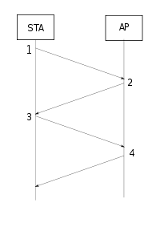
Fig. 2 Paşii autentificării WEP
WPA – Wi-Fi Protocted Acces – a fost introdus ca o soluţie intermediară la criptarea WEP după ce standardul IEEE 802.11i a fost ratificat. Când WPA este implementat, punctul de acces permite numai accesul clienţilor care dispun de fraza de trecere corectă. WPA2 a fost ratificat de către IEEE prin elementele de bază ale standardului 802.11i. acesta este o certificare de produs pentru echipamentele wireless compatibile cu standardul 802.11i.
Pentru a securiza comunicaţia în reţea cu IPSec între calculatoarele Windows folosim o colecţie de reguli, politici şi filtre pentru a permite în mod selectiv doar comunicaţia pentru anumite protocoale.
Calculatoarele ce posedă o antenă şi o cartelă WLAN pot accesa Internetul pe o rază de sute de metri de la emiţător. În interiorul clădirilor, aria de acoperire este de circa 300 de metri, iar în exterior de circa doi km (dacă nu există bariere fizice cum ar fi clădirile,denivelările de teren, copacii sau ploaia).
Filtrarea adreselor MAC (Media Acces Control) pentru a sporii securitatea reţelei administratorul de reţea introduce în filtrul adreselor MAC al configuratorului router-ului adresele MAC ale clienţilor cărora le este permis accesul în reţea.
Bandă îngustă: banda canalelor de 100-200 bps
Bandă largă: bandă de frecvenţe mai mare decât a canalelor de transmisiuni vocale
Se crează filtre care corespund traficului de reţea identificat anterior
IPSec nu face diferenţa între traficul generat de aplicaţii diferite, dacă acestea folosesc acelaşi port.
Fişa de observaţie este un document care sprijină cadrele didactice în selectarea informaţiilor esenţiale, dintr-un conţinut care urmează să fie predat.
Elevii vor fi capabili, la finalizarea activităţilor propuse de cadrul didactic, să:
- enumere şi descrie funcţiile DNS
- explice traficul DHCP
- enumere facilităţile IPsec
- utilizeze tehnicile de comunicaţie în reţele fără fir
SUGESTII METODOLOGICE
Se insistă asupra serviciilor şi transformarea numelui domeniului în adresă IP, se exemplifică elevilor pe unităţile din laborator. Activităţile se vor desfăşura în reţea urmărind păstrarea adreselor indiferent de locaţie. Stimulaţi elevii să îşi stabilească obiective
CU CE?
Prezentare PP care să cuprindă etapele utilizării serviciilor, realizarea protocoalelor de securizare menţionate şi conform conţinuturilor tematice menţionate.
CUM?
Metode de învăţământ: - expunere
- problematizare, evaluări de servicii şi produse
- observaţie dirijată
- lucrări practice la agentul economic pe instalaţii funcţionale
- experiment frontal sau pe grupe
UNDE?
Laboratorul de informatică, agent economic în domeniu
EVALUARE
Activităţi practice referitoare la adresele IP, securizare, protecţia împotriva înregistrării traficului.
Pentru a asigura validitatea şi credibilitatea evaluării, probele de evaluare se vor administra la agentul economic. Instrucţiunile vor oferi detalii privind contextul în care se realizează lucrarea. Pentru a obţine cât mai multe date relevante privind învăţarea, profesorii vor face apel la metode şi instrumente complementare de evaluare. Elevul va fi evaluat în urma parcurgerii tuturor etapelor de învăţare.

Tema 4. Tehnici de comunicaţie în telefonia mobilă

Fişa suport 4.1. Celule ale sistemelor de radio telefonie mobilă
Tehnologia comunicării mobile conferă calitate, apropiată de cea a serviciilor prin cablu, acoperire cvasi-universală, cost redus al echipamentelor, număr minim de staţii radio fixe. Dezvoltarea microprocesorului permite implementarea unor protocoale sofisticate ale mesajelor vocale şi de date. Structura în celule permite deplasarea receptoarelor între celule fără a fi întreruptă legătura, transferul făcându-se automat prin procedeul denumit "handover".
Intr-un spectru de frecvenţe sunt disponibile mai multe sute de canale. Pentru fiecare conversaţie este folosit un canal al unei staţii de bază. In caz de necesitate staţia mobilă este redirecţionată pentru emisie pe un nou canal activ în noua celulă. Dacă fiecare frecvenţă ar fi asociată unei singure celule, capacitatea totală a sistemului ar egala numărul total de canale deci nu ar putea exista decât câteva mii de abonaţi într-un sistem. Prin reutilizarea canalelor (frecvenţelor) în celule multiple sistemul poate creşte fără a fi limitat.
Un sistem raţionalizat de utilizare a frecvenţelor celulelor de comunicaţie poate fi descris folosind o acoperire clasică a unei zone cu celule hexagonale. Prin urmare cele şapte seturi de canale folosite, pot fi replicate în toată zona de acoperire.
Comunicaţie: - mijloc de comunicaţie între puncte diferite
- sistem tehnic folosit pentru realizarea comunicaţiei
Elevii vor fi capabili, la finalizarea activităţilor propuse de cadrul didactic, să:
- descrie sistemul celular
- prezinte avantajele comparativ cu telefonia clasică
- enumere serviciile spcifice telefoniei mobile
- utilizeze tehnicile de comunicaţie în reţele fără fir
SUGESTII METODOLOGICE
Este important de clarificat structura celulară şi avantajele majore pe care le are. Reveniţi asupra protocoalelor. Clarificaţi asocierea frecvenţelor cu celulele. Sugeraţi elevilor să revadă codurile de linie studiate la modulul Semnale şi Semnalizări.
CU CE?
Prezentare PP cu protocoale, realizarea protocoalelor de securizare menţionate şi conform conţinuturilor tematice menţionate. Hărţi spaţiale ale distribuirii staţiilor radio şi replicarea seturilor de canale în toată zona de acoperire.
CUM?
Metode de învăţământ: - expunere
- problematizare
- observaţie dirijată
- lucrări practice la agentul economic pe instalaţii funcţionale
- accesări individuale
UNDE?
Laboratorul de informatică, agent economic în domeniu
EVALUARE
Activităţi practice – protocoale, accesarea hărţilor spaţiale.
Instrucţiunile vor oferi detalii privind contextul în care se realizează lucrarea. Pentru a obţine cât mai multe date relevante privind învăţarea, profesorii vor face apel la metode şi instrumente complementare de evaluare.

Tema 4. Tehnici de comunicaţie în telefonia mobilă

Fişa suport 4.2. Conceptul de celulă
Principiul reţelei celulare - fiecărei arii hexagonale marcată cu o literă i-se alocă o frecvenţă purtătoare. Topologia reţelei face să nu apară arii vecine funcţionând pe aceaşi frecvenţă. La trecerea utilizatorului mobil dintr-o celululă în alta este preluat de staţia vecină. Astfel acoperirea unei celule se poate realiza cu emiţătoare de putere mică şi se îmbunătăţeşte calitatea convorbirilor. Creşte complexitatea staţiilor, a reţelei şi a terminalului mobil şi întreaga infrastructură a reţelei devine foarte complexă.
Prin sectorizare, capacitatea sistemului creşte. Sectorizarea este făcută de operatori, de obicei pe trei căi. Aceasta înseamnă că fiecare zonă este echipată cu trei seturi de antene direcţionale, cu azimuturile deplasate cu 120°. Sectorizarea nu duce în practică la creşterea capacităţii de încărcare. Câştigul în cazul folosirii mai multor antene direcţionale, pe diferite sectoare, constă în mărirea gradului de acoperire datorat amplificării directe mai ridicate. Apariţia sistemelor de comutaţie şi de transmisiuni digitale a deschis perspective considerabile pentru telecomunicaţii şi informatică, deoarece acestea pot realiza un transfer rapid şi sigur de informaţii diverse (voce, date, texte, imagini, radio, Tv, inernet), răspunzând astfel cerinţelor abonaţilor privind diversificarea serviciilor.
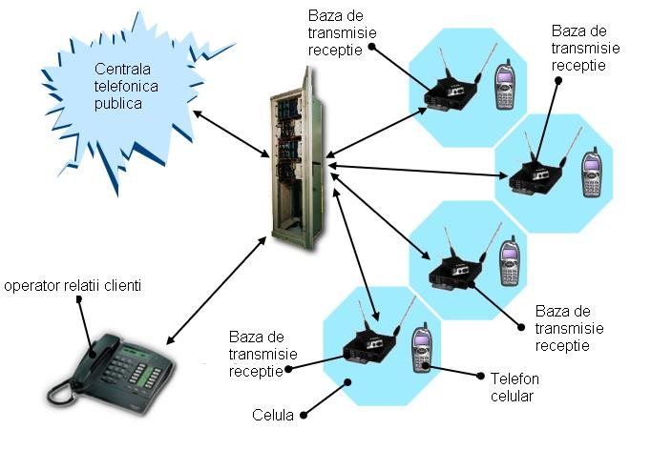
Fig.1 Reţea celulară
Telefonie: transmitere, de regulă bilaterală, la distanţă a sunetelor – transformate în unde electromagnetice cu ajutorul aparatelor de telefon, legate între ele prin celule conducătoare.
Telefon: aparat prevăzut cu un transmiţător şi un receptor şi care, legat de o instalaţie telefonică centrală/celulă, permite convorbiri la distanţă.
Elevii vor fi capabili, la finalizarea activităţilor propuse de cadrul didactic, să:
- explice conceptul celular
- expună modul de direcţionare al antenelor
- enumere serviciile şi avantajele lor
- evalueze rolul subdivizărilor

SUGESTII METODOLOGICE
Clarificaţi structura celulară şi avantajele majore pe care le are. Reveniţi asupra protocoalelor. Elevii să vadă şi să explice modul de amplasare a antenelor direcţionale. Realizaţi împreună cu elevii conexiuni la reţelele fără fir.
CU CE?
Prezentare PP cu protocoale, realizarea protocoalelor de securizare, amplasarea antenelor menţionate şi conform conţinuturilor tematice menţionate. Hărţi spaţiale ale distribuirii staţiilor radio şi replicarea seturilor de canale în toată zona de acoperire.
CUM?
Metode de învăţământ: - expunere
- problematizare
- observaţie dirijată
- lucrări practice la agentul economic pe instalaţii funcţionale
- accesări individuale
UNDE?
Laboratorul de informatică, agent economic în domeniu
EVALUARE
Activităţi practice – protocoale, accesarea hărţilor spaţiale.

Tema 4. Tehnici de comunicaţie în telefonia mobilă

Fişa suport 4.3 Echipamente şi servicii în telefonia mobilă
Noile echipamente, destinate sistemelor celulare asigură:
1. Servicii de telefonie mobilă avansată de bandă îngustă (N-AMPS)
2. Accesul multiplu cu divizare în timp (TDMA)
3. Accesul multiplu cu divizare în timp extins (E-TDMA)
4. Spectrul împrăştiat (SS) – Accesul multiplu cu divizare în cod (CDMA)
Cele 3 tehnici utilizate cu precădere într-un sistem de comunicaţii radio pentru partajarea benzii disponibile sunt:
Accesul multiplu cu divizare în frecvenţă (frequency division multiple access-FDMA),
Accesul multiplu cu divizare în timp (time division multiple access- TDMA)
Accesul multiplu cu divizare în cod (code division multiple access –CDMA)
Aceste tehnici pot fi caracterizate în funcţie de sistemele radio de bandă îngustă sau de bandă largă în care sunt folosite.
Sisteme radio de bandă îngustă - Termenul de bandă îngustă (narrowband) este utilizat pentru a evidenţia relaţia dintre lărgimea de bandă a unui canal radio individual şi banda lui de coerenţă predictibilă.
Pentru minimizarea interferenţei dintre canalele directe şi inverse, intervalul de frecvenţă dintre acestea se alege, în spectrul de frecvenţă alocat, cât mai mare posibil, păstrând randamentul ridicat al sistemului de antene. In sistemele radio de bandă îngustă utilizând FDMA unui utilizator îi este alocat un canal propriu pe care nu-l partajează cu nici un alt utilizator din vecinătate, iar dacă se utilizează şi FDD (ceea ce înseamnă că fiecare canal are două frecvenţe pentru emisie şi recepţie atunci sistemul este denumit FDMA/ FDD).
Sistemele radio de bandă îngustă ce folosesc TDMA permit mai multor utilizatori să împartă acelaşi canal dar, un interval de timp unic este alocat în mod ciclic fiecăruia. In reţelele TDMA există un număr mare de canale radio, care folosesc fie FDD sau TDD (time division duplexing- utilizează timpul în loc de frecvenţă pentru asigurarea legăturii radio directe şi inverse), sistemele fiind denumite după caz TDMA/FDD respectiv TDMA/TDD.
CDPD (Cellular Digital Packet Data) este o tehnică mai veche care permite transmisia datelor prin sisteme analogice de telefonie celulară cu viteze de transfer de 19.2Kbps.
Celula – reprezintă aria în interiorul căreia comunicaţia dintre staţia mobilă şi staţia de bază este de calitate. Teoretic, forma unei celule se consideră a fi un hexagon regulat cu raza de ordinul kilometrilor. In mediul urban se utilizează divizări în microcelule cu raza de până la un kilometru. In fiecare celulă se utilizează un număr de canale în funcţie de traficul estimat. In sistemul GSM, interfaţa radio, aflată între staţia mobilă şi staţia de bază utilizează benzile de frecvenţă:
890 – 915 MHz pentru sensul de transmisie de la mobil la bază
935 – 960 MHz de la bază la mobil
In fiecare din aceste benzi sunt stabilite câte 124 de frecvenţe purtătoare distanţate între ele cu 200 KHz. Canalul de comunicaţie este duplex.
Global System for Mobile communications (GSM) este standardul de telefonie mobilă cel mai răspândit din lume, Mai este cunoscut şi sub denumirea de 2G (generaţia a 2-a/ NMT este 1G, iar UMTS şi standardele similare sunt 3G). Este sistemul dominant în Europa.
GSM este o reţea celulară. Staţiile mobile se conectează prin căutarea unei celule în imediata vecinătate.
Principalele servicii de utilizator oferite de reţea sunt:
-serviciul telefonic – cu sarcina de bază în asigurarea calităţii recepţiei şi a inteligibilităţii
-serviciul de date – asigură transferul informaţiei sub formă de date cu viteze de până la 14 Kbit/secundă
-telefax – poate realiza servicii de telefax analogice
-servicii suplimentare – sunt similare celor din reţelele fixe
-servicii de mesagerie – de tipul poţtă locală, telefax şi mesaje scurte text
-serviciile actuale oferă şi transfer multimedia
Reţea de telecomunicaţii: ansamblul liniilor, staţiilor de amplificare, centralelor etc. care realizează comunicaţiile pe un anumit teritoriu.
Fişa de observaţie este un document care sprijină cadrele didactice în selectarea informaţiilor esenţiale, dintr-un conţinut care urmează să fie predat.
Materialele elaborate în vederea evaluării vor fi axate numai pe dobândirea competenţelor specifice în condiţiile de aplicabilitate din SPP-uri, de exemplu tehnicile de acces multiplu în comunicaţiile radio.
Elevul va de monstra că are competenţele necesare pentru a aplica tehnicile de comunicaţie în telefonia mobilă.
Elevii vor fi capabili, la finalizarea activităţilor propuse de cadrul didactic, să:
- enumere şi explice tehnicile de acces multiplu în comunicaţiile radio
- descrie sistemul FDMA/FDD
- utilizeze servicii în sistemul GSM

SUGESTII METODOLOGICE
Pentru fixarea cunoştinţelor noi în ceea ce priveşte conceptul celular, echipamentele destinate sistemelor celulare şi facilităţile sistemului GSM elevii vor avea acces imagini detaliate simplu şi clar prezentate. Realizaţi împreună cu elevii conexiuni la reţelele fără fir. Studiaţi şi elaboraţi rezumate din literatura de specialitate. Reveniţi asupra protocoalelor. Exemplificaţi aplicaţii software uzuale din domeniul de interes.
CU CE?
Prezentare PP cu protocoale, fişe de lucru, echipamente din dotarea laboratorului de informatică.
CUM?
Metode de învăţământ: - deducere şi sintetizare
- problematizare
- studiu de caz
- lucrări practice la agentul economic pe instalaţii funcţionale
- accesări individuale
- prezentarea unor argumente în vederea susţinerii unei poziţii
UNDE?
Laboratorul de informatică, agent economic în domeniu.
EVALUARE
Proiect care să conţină etapele: informare, planificare, decizie, implementare, control, evaluare.

IV. Fişa rezumat
Numele elevului:…………………………………………
Numele profesorului: ……………………………………
Competenţe care trebuie dobândite | Activităţi efectuate şi comentarii | Data activităţii | Evaluare
Competenţe care trebuie dobândite | Activităţi efectuate şi comentarii | Data activităţii | Bine | Satisfăcător | Refacere
C1.  Utilizează cabluri de telecom. | Activitatea 1  Torsadarea cablurilor destinate reţelelor de telecomunicaţii  - se efectuează o lucrare de laborator de identificare elementelor constructive şi realizarea de joncţiuni pe mostre de cabluri
C1.  Utilizează cabluri de telecom. | Activitate 2  Parametrii primari ai liniilor de telecomunicaţii  - se efectuează o lucrare de laborator de măsurare a parametrulor R,L,C,G
Comentarii  Elevii vor recunoaşte modul de codare a conductoarelor în vederea joncţionării corecte  Elevii vor avea competenţe de utilizare a punţilor de c.c. în vederea efectuării de măsurători |  | Priorităţi de dezvoltare  Aplicaţii pe fibră optică
Competenţe care urmează să fie  dobândite (pentru fişa următoare) |  | Resurse necesare

- Competenţe care trebuie dobândite
Această fişă de înregistrare este făcută pentru a evalua, în mod separat, evoluţia legată de diferite competenţe. Acest lucru înseamnă specificarea competenţelor tehnice generale şi competenţelor pentru abilităţi cheie, care trebuie dezvoltate şi evaluate. Profesorul poate utiliza fişele de lucru prezentate în material şi/sau poate elabora alte lucrări în conformitate cu criteriile de performanţă ale competenţei vizate şi de specializarea clasei.
- Activităţi efectuate şi comentarii
Aici ar trebui să se poată înregistra tipurile de activităţi efectuate de elev, materialele utilizate şi orice alte comentarii suplimentare care ar putea fi relevante pentru planificare sau feed-back.
- Priorităţi pentru dezvoltare
Partea inferioară a fişei este concepută pentru a menţiona activităţile pe care elevul trebuie să le efectueze în perioada următoare ca parte a viitoarelor module. Aceste informaţii ar trebui să permită profesorilor implicaţi să pregătească elevul pentru ceea ce va urma.
- Competenţele care urmează să fie dobândite
În această căsuţă, profesorii trebuie să înscrie competenţele care urmează a fi dobândite. Acest lucru poate implica continuarea lucrului pentru aceleaşi competenţe sau identificarea altora care trebuie avute în vedere.
- Resurse necesare
Aici se pot înscrie orice fel de resurse speciale solicitate: manuale tehnice, reţete, seturi de instrucţiuni şi orice fel de fişe de lucru care ar putea reprezenta o sursă de informare suplimentară pentru un elev care nu a dobândit competenţele cerute.

Notă: acest format de fişă este un instrument detaliat de înregistrare a progresului elevilor. Pentru fiecare elev se pot realiza mai multe astfel de fişe pe durata derulării modulului, aceasta permiţând evaluarea precisă a evoluţiei elevului, în acelaşi timp furnizând informaţii relevante pentru analiză.
Competenţa vizată | Activitatea de învăţare recomandată | Data evaluării competenţelor | Rezultatul evaluării competenţelor | Observaţii comentarii ale profesorilor | Proirităţi de dezvoltare | Etc.

V. Bibliografie

1.Jim, Geier. (2005). Primii paşi în reţele fără fir. Bucureşti: Editura Corint
2.Wendell, Odom. (2004). Primii paşi în reţele de calculatoare. Bucureşti: Editura Corint
3.Tatiana, Rădulescu. (2005). Reţele de telecomuniaţii. Bucureşti: Editura Thalia
4.T. Ghiţǎ. (1990). Cabluri de telecomunicaţii. Bucureşti: Editura Tehnicǎ
5.Alexandru D.N., Cotae P. (1989). Tehnica modernă a comunicaţiilor. Iaşi
6.Tannenbaum, Andrew. (2004). Reţele de calculatoare, ediţia a patra. Bucureşti:
Editura Byblos
7.Reţea de calculatoare. La http://ro.wikipedia.org, 7.05.2009

  - ...CABLURI, CABLURI, CABLURI... La http://www.qsl.net/yo5qcd/cabluri.htm 07.05.09
  - notă imaginile de la fişa 1.1 sunt luate de pe wikipedia.org
www.el-f.ro/produse.php
www.shoping-experts.ro
www.mondoplast. Ro
www.agora.ro-reteaua locala SOHO
ro.wikipedia.org
Whz Radoi Data Szstem

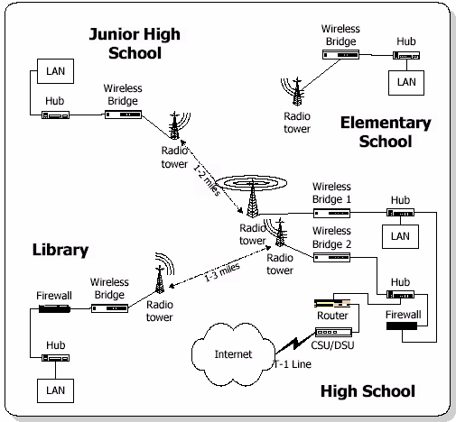

Reţea wireless cu conexiuni multi-punct cu securitate

